
International Red Newsletter

格鲁吉亚3000名矿工罢工 1
乌拉圭全国罢工反对养老金改革 4
印度共产党（毛主义）2023年五一劳动节声明 8
斯威士兰共产党21岁学生党员的斗争故事 15
英国青年共产主义联盟成员谈学生运动 22
近期剪报 27

2023年第17期
2023年8月15日
重要声明
本刊指定发布渠道为邮件推送和网站IRN.red，目前未参与任何社交平台账号的运营与活动。
允许在互联网上转载、复制、传播本刊内容，无需授权。转载时建议注明出处：IRN.red

订阅方式
以下三种方式，选择一种即可：
1.扫描二维码填写您的邮箱

（如无法提交，请在空白处点击再试）
2.进入以下链接填写您的邮箱
https://cloud.seatable.cn/dtable/forms/ff203a21-e739-4321-bb63-3d9665873695/
3.用您的邮箱发送“订阅”至irn3000@outlook.com

格鲁吉亚3000名矿工罢工
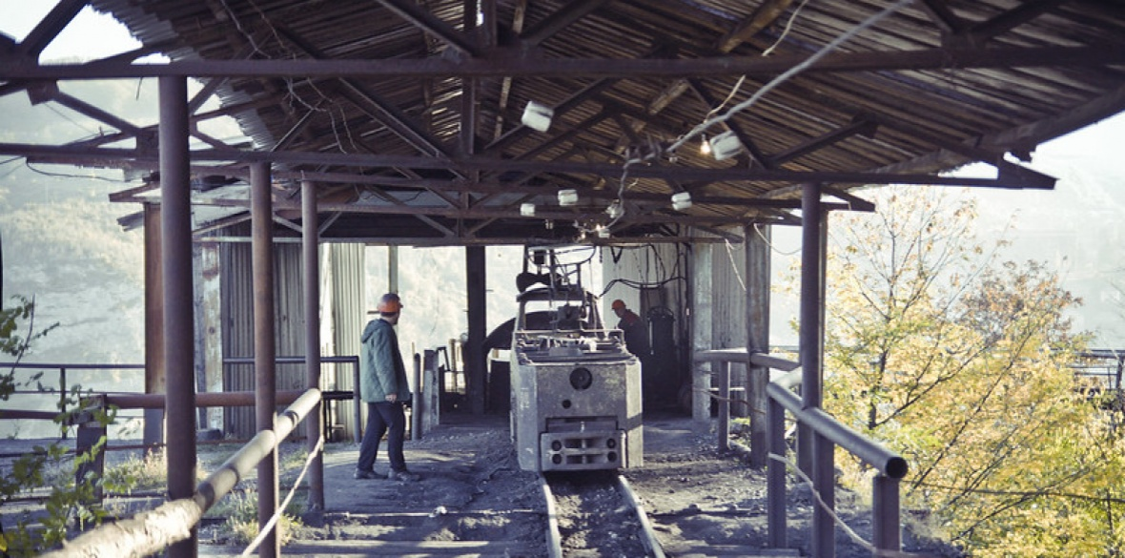
来源：英国共产党“晨星报”网站
日期：2023年6月20日
题图：在格鲁吉亚西部奇阿图拉的矿场工作的工人
链接：https://morningstaronline.co.uk/article/w/miners-rally-in-tbilisi-strike-for-fair-pay-and-safer-conditions
6月19日星期一晚间，在位于首都第比利斯的格鲁吉亚议会门前，发生了支持该国西部奇阿图拉（Chiatura）矿工罢工的集会。
在过去15天里，有超过3000名锰矿工人罢工。锰是一种被用于制铁的元素。
其中有10名工人绝食抗议，有些矿工甚至采取了孤注一掷的行动，比如把自己的嘴和眼睛缝上。
有40名工人从奇阿图拉来到首都参加抗议，他们在议会门前扎营度夜。他们打算今天（6月20日）晚些时候游行前往经营矿场的公司——格鲁吉亚锰矿公司（Georgian Manganese）的总部。
根据格鲁吉亚公平劳动（Georgia Fair Labour）平台的消息，矿工们要求提高工资，还要求获得更好的安全条件、带薪病假、休假权以及更完整的医保。
工人们还呼吁对贷款暂时免息。他们的平均收入是每月300美元，很多人要靠贷款才能维持生活开销。今年早些时候，矿场暂时关闭，那时当地银行与格鲁吉亚锰矿公司达成一致，允许工人暂缓还贷，但是这累积下来的利息让矿工们的处境更加糟糕了。
2月，格鲁吉亚锰矿公司曾让奇阿图拉的全部15座矿场都暂时停工，并付给工人60%的日薪。停工被归咎于一场影响铁合金的国际市场危机，铁合金是格鲁吉亚的关键出口产品之一。
5月，700名工人被告知复工。公司发布了“优化”生产的方案：每班轮班时长由12小时缩减到8小时；然而工人们说，公司大大提高了开采指标，工人们担心这会危及自己的生命。
在那之后，工人们通过谈判，把轮班模式改回了原样。然而，工资方面的协议仍未达成，工人们仍在尝试谈判。他们先前拒绝了公司提出的涨薪5%，称这是一种“侮辱”。
奇阿图拉完全依赖着矿场，这是一个关键的就业渠道。在这个2万人的城镇，约有4000人在采矿业工作。

乌拉圭全国罢工反对养老金改革
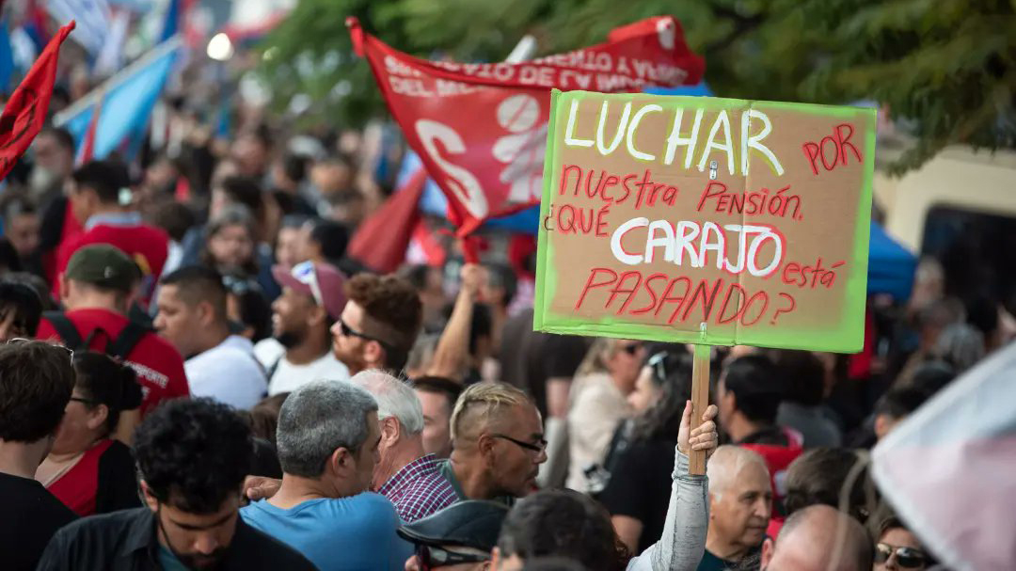
来源：印度“人民快讯”网站
日期：2023年4月28日
链接：https://peoplesdispatch.org/2023/04/28/uruguayan-workers-stage-strike-against-pension-reform/
4月25日星期二，在“另一种改革是可能的，不要让他们偷走你的未来”的口号下，来自乌拉圭各个行业的工人举行了一场24小时全国罢工，反对路易斯·拉卡列·波乌（Luis Lacalle Pou）总统的右翼政府提出的养老金改革。
在首都蒙得维的亚，包括许多工会和社会组织成员在内的数千位市民，在国会大厦外组织了一场群众游行，众议院正是在那里投票通过了养老金改革法案。群众们用旗子、海报、鼓和喇叭表达他们对改革的抵制，工会领导人称改革法案是“反人民的”、“倒退的”。
养老金改革法案将退休年龄从60岁提高到了65岁，在当前的社会保障制度中取消了提前退休者的福利，增加了私立的养老金储蓄基金管理机构（Pension Savings Fund Administrators (AFAP)）的利益，削减了劳动者遗孀和残障人士的养老金，缩短了领取养老金的期限。
4月25日星期二，在分析完改革方案之后，除了其他的修改，议员们建议将退休年龄调整到63岁。参议院现在将对这些建议进行辩论并最终投票。
这是过去6个月以来发生的反对养老金改革法案的第三次总罢工。罢工由乌拉圭工人联盟（Inter-Union Plenary of Workers–National Convention of Workers (PIT–CNT)）发起，得到了乌拉圭退休者和养老金领取者联盟全国组织（National Organization of Associations of Retirees and Pensioners of Uruguay (ONAJPU)）、乌拉圭大学生联合会（Federation Of University Students Of Uruguay (FEUU)）和乌拉圭住房互助合作社联合会（Uruguayan Federation of Housing Cooperatives for Mutual Aid (FUCVAM)）的支持。
工会声明：“人民正在站出来反对被养老金改革这一手段所遮蔽的财政调整。”他们要求政府“澄清这是一次养老金改革，而不是一次社会保障改革”，并谴责当权者“只想让我们工作得更多，而得到的养老金更少。”
在集会上，各社会组织的代表们向群众发表了演说。乌拉圭工人联盟执行书记处成员塞尔吉奥·索玛鲁加（Sergio Sommaruga）在演说中强调了抵制改革的原因。
索玛鲁加说：“这一改革不是为了人民，而是反对人民……它既不公平也不民主……此外，它还是一种极大的社会浪费。”绝大多数人民要被迫累死累活地干到65岁才能退休，他质疑支持这样的改革是否合理。他还质疑道：“我们难道应该为给劳动者遗孀本就困难的生活再添些堵、削减残障人士的抚恤金而感到骄傲？”这位工会领导人还指出，政府的提案将“降低劳动力的更新并加剧年轻人的失业问题。”
在另一点上，索玛鲁加问道：“当他们强迫全国每一片土地上的工人为养老金储蓄基金管理机构期缴款的时候，自由在哪里？”在这样的判断下，他说道，这个改革最大的受益人就是“金融资本，特别是这些养老金储蓄基金管理机构 。”他还补充道，政府的养老金改革“不仅没有解决，反而加深了这些机构的问题”。除此之外，他还指出，此次改革“是一次隐蔽的财政调整，也是一次劳动改革。改革的真实目的是把工人口袋里的12亿美元转移到金融机构手中。”
这位工会领导人强调说“斗争在继续”，并重申“工会与政府对话的大门是敞开的”。他警告说万一“改革被国会通过，我们都十分清楚它将面临工会运动和整个人民运动的强烈反对。”
曾在2005年至2020年执政的左翼反对派“广泛阵线”党（Frente Amplio），也拒绝接受此项改革，称其为“一场损害大多数人的不公平的改革。”
该党详细列举了其执政15年中实施的一系列提高工人权利的措施，并指出这些措施使其政府有义务增加公共预算。“但是，在与执政联盟提出的改革相关问题上，‘广泛阵线’这么做有着根本的区别，那就是每个人都必须为可持续发展出一份力”，该党强调，“那时成本被分摊到工人、公司、国家，有时甚至是获得更高收入的退休者和养老金领取者身上。但工人并没有像本届政府所提出的那样，被要求承担改革的全部成本。”

印度共产党（毛主义）2023年五一劳动节声明
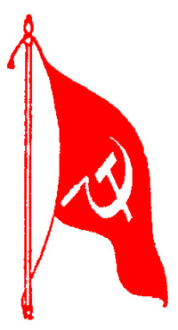
来源：支持印度人民战争国际委员会网站
日期： 2023年4月28日
链接：https://icspwindia.wordpress.com/2023/05/06/two-cpi-maoist-statement-for-mayday-2023/
印度共产党（毛主义）中央委员会新闻声明
（2023年4月28日）
庆祝革命的五一节。在印度建立政治上富有战斗性的工农运动，反对法西斯人民党的四部劳动法规、政府的反农民政策和一切反人民政策。
值此五一节之际，印度共产党（毛主义）（CPI (Maoist)）向印度和世界各地的工人阶级、劳苦大众致以诚挚的祝愿。这一次，我们将在全球资本主义经历最严重危机之一的历史关头庆祝五一节。帝国主义正在全世界对被压迫国家和劳苦大众进行残酷的镇压和剥削。帝国主义之间的战争愈演愈烈，正在朝着核战争的方向发展。今天，作为剩余价值的来源，全世界无产阶级已经成为了供应链的附属物。这削弱了工人阶级存在的所有要素，取消了工人阶级作为人的生活，并迫使工人阶级反抗资本主义让绝大多数人失去人性的现实。在印度这样的半殖民地半封建国家，不同形式的资本并存，工人阶级也被划分成不同的部分。在印度，劳动力并不像在资本主义国家那样完全自由，通过无偿家务劳动、劳役和临时用工来榨取剩余价值的现象仍然很普遍。
自莫迪上台以来，社会和经济的不平等现象剧增。印度排名前十的亿万富翁控制着约54万亿卢比的财富。这样的天文数字至少足够为联邦预算提供18个月的资金。财富和资源集中在剥削阶级手中，这给印度经济和工人阶级带来了巨大的痛苦。
农业情况：人民党政府的中央政策以及各邦的其他统治阶级党派均未能给中小农户乃至大农户创造有利的利润积累条件。
印度中央政府最近的预算制定了一项20万亿卢比的信贷计划。这只不过是对农民的取消债务、制定最低支持价格（Minimum Support Price）法律和降低投入成本的要求的彻底嘲弄。广大中小农户生产的任何剩余都遭受着地主和垄断金融资本的压榨和剥削，其结果是这些剩余不足以发展生产。
根据上次人口普查，约1.4亿农村劳动者没有土地，按照最近的趋势，农村无地劳动者人数还将进一步增加。大约83%的农村家庭拥有不到30%的土地，这清楚地表明土地被集中在了新的封建地主和企业主手中。
就业情况和对工人阶级的攻击：印度约90%的劳动力从事非正规部门（informal sector）[1]的工作。在2022至2023财年，印度约有10655家中小微企业倒闭，创下4年来的新高。非正规部门约占经济的30%，40%的劳动力一直苦于非货币化（demonetization）、消费税（Goods and Services Tax）和流行病（Pandemic）。在正规部门（organized sector）中，政府所提供岗位的份额正在迅速下降。从2014年到2021年，总求职申请超过2.2亿，但莫迪政府只能在政府部门提供大约70万个工作岗位，而政府所提供岗位的44%也是临时的或合同制的。与此同时，由于莫迪政府亲帝国主义和亲买办资产阶级的政策，数以千万计的工人和雇员失去了工作。印度经济的非正规化进一步导致了对工人阶级和农民的剥削。（国民收入中）工资份额急剧下降（从20世纪80年代的30%下降到2009年的9.5%），而利润份额却急剧增长（从15%左右上升到55%），其主要原因之一是劳动力的迅速承包化。正规制造业的合同工比例从1990至1991年的12.26%上升到2013至2014年的42.27%。过去几年，劳动参与率已从42.9%降至39.8%。实际工资的下降打击了工人和劳苦大众的购买力。从2016至2017年到2021至2022年，水泥工业的就业人数急剧下降了62%，金属工业的就业人数下降了10%，采矿业的就业人数下降了28%。根据印度国家犯罪记录局（National Crime Record Bureau）2021年的报告，在过去两年中，约有8万名日薪劳动者自杀。事实上，这不是自杀，而是统治阶级精心策划的谋杀。
关键公共部门的私有化：人民党在2014年取得政权后，推出了一系列计划，企图将作为印度经济命脉的核心公共部门私有化。它正竭尽全力将印度煤炭有限公司（Coal India Limited）和辛格雷尼煤矿有限公司（Singareni Collieries Company Limited）移交给阿达尼（Adani）和安巴尼（Ambani）[2]。为了促进这一举措，印度政府颁布了《2015年煤矿（特别）供应法》(Coal Mines (Special) provision Act, 2015)，允许私营企业以自己制定的价格生产和销售煤炭。根据国家货币化计划（National Monetization Program），人民党政府有意对400座火车站、150班客运列车、2843公里专用货运铁路和轨道基础设施等实行私有化。此外，几家国有银行以及保险业、电信业和其他行业也在私有化之列。
在法西斯向反对将我国自然财富私有化的人民运动发动的疯狂进攻的促进下，自然资源的企业化也正在向前推进。
国际工人阶级的斗争：法国工人阶级运动清楚地表明了法国资产阶级制度的政治和经济危机。马克龙正在通过法令和对大规模工人阶级运动的严厉镇压措施来维持其统治。3月23日，法国工人阶级反对新的养老金政策和其他工人阶级问题的运动以战斗的形式出现，这使得统治阶级将该运动描述为叛乱行动。法国的修正主义党派则沆瀣一气，以保护第五共和国免受工人阶级的冲击。它们正在尽一切努力，通过符合资产阶级利益的妥协策略，来颠覆正在进行的法国工人运动。真正的共产主义革命力量需要进行政治和意识形态的斗争，让工人阶级运动继续下去，争取在法国建立社会主义。目前，法国工人阶级有必要进行总罢工，以砸断现行制度的脊梁。在英国，从2022年5月开始的一系列工人阶级抗议也引发了国内的政治危机。在美国，护士的运动、亚马逊工人运动和其他工人阶级运动正在继续。所有这些都表明，全球资本主义体系危机的加深激化了阶级矛盾。
印度工会对工人运动采取盲从的态度，自己实际上是在顺从制度的强迫。在资本和政府的集中力量面前，工人阶级被分割成不同的孤立的部分。而工会并没有在政治方向上进一步推动工人运动。目前，工人阶级运动表现出的自发意识，在很大程度上与工会提出的部分要求的主导地位有关。
印度的工会罢工在本质上已流于形式，已无法对工人阶级生活条件的改善起到哪怕一点作用。从1991年到2022年，印度各中央工会（CTU）共发出了21次罢工号召，但所有这些罢工都未能对国家形成任何压力，成了一种无害的“假日罢工”。印度工人运动正在经历其历史上最艰难的时期，只有通过明确的政治方针，与农民和其他劳苦大众联合起来，才能克服其持续的弱点。今天，全世界的工会都处在修正主义和社会民主主义势力的控制之下，这使得工人运动被困在了经济主义和改良主义的枷锁之下。工人阶级有责任通过建立战斗的工人运动来同这些反无产阶级意识形态作斗争，而且必须朝着夺取政权的目标前进。
同志们，
现存的生产关系是剥削性的，是生产力发展的桎梏。与帝国主义垄断金融资本、买办资产阶级资本以及地主相联系的、长期落后的印度生产关系，阻碍了工人阶级和广大群众的全面发展。印度的工人阶级和农民必须推翻这些桎梏，使新民主主义革命取得胜利，并向社会主义前进。印度共产党（毛主义）中央委员会呼吁所有群众组织、工人和农民、妇女、知识分子、学生、达利特人、被压迫的少数民族的组织，在全国各地建立反对四部劳工法规、反农民法案和婆罗门印度教法西斯主义的联合的、战斗的工农运动。

中央委员会发言人
阿布依（Abhay）

斯威士兰共产党21岁学生党员的斗争故事
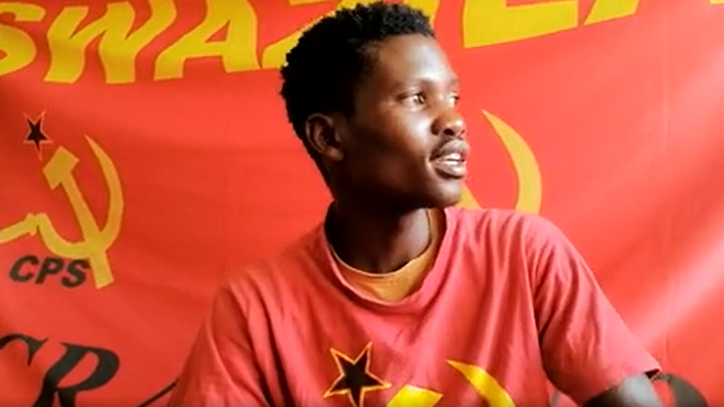
来源：印度“人民快讯”网站
日期： 2023年3月10日
链接：https://peoplesdispatch.org/2023/03/10/shot-and-tortured-by-police-communist-party-of-swazilands-mvuselelo-mkhabela-escapes-calls-for-continued-anti-monarchist-resistance/
21岁的斯威士兰共产党（Communist Party of Swaziland (CPS)）党员穆塞莱洛·姆哈贝拉（Mvuselelo Mkhabela）在3月9日的视频消息中确认：他在遭到警察的射击和折磨后，从医院逃脱，目前已经安全。这一切已经过去了一个多星期。
2月28日，非洲最后一位绝对君主姆斯瓦蒂三世（Mswati III）的安全部队开枪打伤了穆塞莱洛。当时，他正在当地领导一场抗议活动，目的是破坏政府旨在说服人民参加即将在2023年下半年举行的议会选举的宣传活动。
在这个地处非洲南部的王国，只有那些得到国王领导下的、掌控当地土地和资源的地方酋长批准的人，才能参加议会选举。自1973年以来，该国所有的政治党派都被禁止了。
斯威士兰共产党国际书记皮乌斯·维拉卡蒂（Pius Vilakati）告诉《人民快讯》（Peoples Dispatch）：议会就是国王的傀儡，没有权力追究由君主直接任命的行政部门；这些选举“与斯威士兰人民的利益毫无关系”。他在解释斯威士兰共产党破坏选举的运动时说，这些选举每五年举行一次，只是为了让君主制看起来合法。
“既不自由，也不公平”
皮乌斯认为，当谁能、谁不能参加选举由控制着社区居民对土地的使用权的酋长决定时，这场选举就“既不自由也不公平”。在斯威士兰，所有土地都归国王所有。
然而，政府却决定举行投票和反对抵制活动，并展开自己的宣传战，试图让社区相信这次选举的好处。
2月28日早晨，所谓的“选举与边界委员会”（Elections and Boundaries Committe）的代表们抵达了穆塞莱洛的家乡赫卢蒂（Hluti），并在那里开展宣传活动。赫卢蒂位于希塞韦尼地区的何西阿选区（Hosea constituency in Shiselweni region），北距斯威士兰首都姆巴巴内（Mbabane）约180公里。
穆塞莱洛与另一位斯威士兰共产党员、25岁的邦吉·曼巴（Bongi Mamba）一起，一直在这个农村社区开展组织和宣传工作，以提高人们对抵制和破坏选举的必要性的认识。
警察的拷打是家常便饭
2月7日凌晨4点，就在他们领导当地反君主制抗议活动的两天后，全副武装的警察闯入穆塞莱洛家中，逮捕了这两人。他们领导的抗议活动要求解除对政党的禁令和释放政治犯。
他们在被拘留期间遭受拷打和审讯，直到第二天，在何西阿社区居民在警察局外抗议后才被释放。邦吉被无罪释放，但穆塞莱洛只是被取保候审，他被指控纵火烧毁财物和持有大麻种子。
被释放后，他们短暂地住进了医院。之后，他俩毫不畏惧地回到了何西阿，继续在基层开展反对参加此次选举的组织和宣传工作。
2月28日，当选举委员会的代表们与警察一同抵达时，由穆塞莱洛领导的该地区的年轻人迅速组织起来，阻止他们进入社区。他们举着标语，如“拒绝姆斯瓦蒂选举” “立即实现民主！”“姆斯瓦蒂必须倒台！”“解除党禁”“释放所有政治犯”，跳着有节奏的舞蹈，齐声高唱反对姆斯瓦蒂的抗议歌曲。
穆塞莱洛告诉《人民快讯》：“在没有任何警告的情况下，陪同选举代表的警察在很近的距离朝我射击，击中了我的右大腿。子弹没有击中骨头，从另一侧穿过去了。”接受采访时，他正在藏匿地点接受医生的治疗，这位医生同样也是斯威士兰共产党员。
“其他社区成员试图反击。有些人甚至试图夺走他们的枪，以阻止他们向更多人开枪。但他们仍然多次开火。当人们寻找掩护时，警察把我抓了起来，扔进了他们开来的车里。”他说，车上的座位和地板已经用塑料布盖好，以防止血迹沾染，这使他得出结论，警察是带着打算开枪和逮捕抗议者的目的来的。
“他们用手指戳我的伤口，加剧我的疼痛和流血”
“他们开车经过了附近的社区诊所，但没有停下来给我急救。他们甚至没有叫救护车。相反，他们故意走了一条漫长的碎石路，开了将近40公里，让我受到了更多的伤害。”穆塞莱洛说。
“一路上，他们打我，用手指戳我的伤口，加剧我的疼痛和流血。他们威胁我，说这只是开始，还有更糟糕的事情要对我做。”
当汽车停下来时，那里不是一家医院，而是赫拉提库鲁（Hlathikhulu）警察局，他在那里被审讯并受到进一步的拷打。“他们试图将一些虚假的案件归咎于我，以便使他们的所作所为看起来合理。”他回忆道：“在我被枪击后大约两到三个小时，大约在下午3点到4点之间，他们终于把我送到了医院。”但是，早在新冠大流行之前，斯威士兰的医院就存在着设备和人手的不足，甚至连基本药品都很匮乏。像教育一样，医疗保健也长期得不到国王的充分投资，国王控制着斯威士兰的大部分经济，将国家财富挥霍在他的宫殿、奢华宴会、一整套劳斯莱斯汽车、私人飞机和其他奢侈品上，而他70%的臣民却生活在贫困之中。
穆塞莱洛说：“到达医院后，我不得不等待40多分钟才得到医生和护士的治疗。”不过，他补充说，这不能责怪他们。他解释说，由于人手严重不足，负担过重的医务人员正在尽力治疗患者，竭尽所能利用手头有限的资源。
“但是他们没有治疗我所需的药物。所以他们只给我注射了一针止痛药，包扎了我的伤口，并让我住院一晚。”他说道：“即使在护士为我清理伤口时，警察仍在继续问我问题。我意识到他们要用一些严重的虚假指控来陷害我。”
逃跑
当天晚上，穆塞莱洛在流血几个小时后，躺在医院病床上神志不清，想着所有被警察杀害的同志们。警察们暂时放松了警惕，他们显然确信他在大腿受伤的情况下是无法逃走的。
他说：“一个党内同志在晚上7点半左右偷偷带着干净的衣服进入了我的病房。”穆塞莱洛换掉了血迹斑斑的衣服，穿上干净的裤子来遮住伤口，扶着同志的肩膀一瘸一拐地离开了病房，指望着换上的衣服能起到伪装的作用。
“我们很快离开了医院，但我时不时地需要停下坐在路边，因为我的腿非常疼。但我不能坐得太久。警车正沿着主干道巡逻。”他说。
他说，在穿过马路进入灌木丛后，他在黑暗中慢慢地扶着同志的肩膀跛行，穿过丛林，两人来到了一公里外的一处住宅。晚饭后，另一名党员将他接走，驾车将他带离了该地区。
“我们党内有很多医生和其他参加工会的专业人士。”他解释说，第二天早上，一位医生带着所需的药物来到他的藏身之处为他秘密治疗。
不确定的地下未来
穆塞莱洛正在快速康复，但仍需要支持才能行走。警方仍在寻找他。3月3日，他们来到了他的家并向他父亲询问他的下落。穆塞莱洛表示，他必须尽快逃离这个国家。大多数被君主政权追捕的政治异见者都会在转入地下活动后流亡，主要是去南非。还有一些人遭到暗杀，或以恐怖主义的罪名被捕入狱。
“我们国家正面临严峻时刻。但我们要坚强，反抗这个不人道的制度。”毫无畏惧的穆塞莱洛3月9日周四在他藏身处拍摄的视频中说。视频发布了在斯威士兰共产党的社交媒体页面上。
穿着印有锤镰标志的红色T恤，在遭到禁止的共产党的旗帜前，他坚称：“作为青年，我们的任务是确保我们投身于斗争……我们不能虚度光阴……让我们在学校、学院、大学、工作场所和工会运动中组织起来吧。”
然而，这个冒着生命和失去自由的危险为了斯威士兰的民主事业而斗争的坚定的共产党员，同时还是一个21岁的学生。他对学业方面不确定的未来深感担忧。“我刚刚读完中学。上周我的成绩刚刚出来。我正准备申请大学和奖学金，但现在警察正追捕我，我能怎么办呢？”他说道。
“我想学习土木工程，这样我就能帮助没有房子可住的社区居民建造他们的房子。但现在我可能不得不放弃这个梦想。”他说，同时发出一阵明显带着悲伤的笑声。
他在短暂沉默的思考之后又说：“但话又说回来，即使没有这些警察的麻烦，我可能还是无法继续学业。因为当局正在取消奖学金。所以，对于我们这些没有钱的人来说，进入大学非常困难。即使我们进入了大学，他们也停止发放津贴了，所以你需要有钱来支付食物和住宿的费用。大多数学生没有足够的钱。他们无法在四年内完成课程。”
他辩解道：“所以你看，我别无选择，只能反抗君主制。因为作为一个学生，我的梦想只有在一个更好的斯威士兰才能实现。在那里，掌握权力和财富的是人民而不是国王。”

英国青年共产主义联盟成员谈学生运动

来源：英国青年共产主义联盟“挑战”杂志网站
日期：2022年11月7日
作者：英国青年共产主义联盟“挑战”杂志新闻编辑米娅·英格利希（Mia English）
链接：https://challenge-magazine.org/2022/11/07/communists-on-campus-building-a-class-based-student-movement/
校园中的共产主义者：建立以阶级为基础的学生运动
过去的几年里，英国青年共产主义联盟（Young Communist League (YCL)）的成员人数大幅增长。虽然这并不意味着它是一个由学生主导的组织，但是盟员人数增加带来的一个成果是我们强化了在大学中的组织能力。随着从加的夫到利物浦再到格拉斯哥的共产主义社团的建立，年轻的共产主义者们已经准备好了发挥领导作用，从而塑造更有组织性、更有战斗力、更有阶级意识的学生运动，这已经是十分明了的。
年轻的马克思列宁主义者们必须站在建立全英国学生运动的最前沿，延长学生组织的寿命，并从过去的错误中汲取教训。或许，在这种强大的、以阶级为基础的学生运动的道路上，最大的障碍是学生身份的暂时性。我们中的绝大多数只会读3到4年大学，少数会读超过5年。结果，学生群体每隔几年就会发生巨大的变化。中学六年级和学院中更年轻的同志们会面临更多类似的问题。
我们需要应对的一些关键挑战包括：
- 活动短期化、议题单一化的趋势；
- 未能从过去运动的失败中吸取教训；
- 对于校园政治的浅显关注。
如今，以短期化的活动为开端，缺乏有效而长期的学生组织的，使得大多数学生不得不围绕单一议题来开展短期活动。专门的单一议题活动如果取得成功，也能取得一些良好的结果。但由于它的性质，尽管类似的活动取得了成功，但是效果十分有限。
在校园里，短期的活动当然可以很好地促进团结。任何数量的学生群体都可以为了一个单一的议题而共同努力，比如设立性别中立浴室和课程中缺少“非西方”元素的问题。然而，哪怕是上千种类似于这样的广泛而又纯粹自发性的活动，也无法与工人阶级的专门纲领相提并论。
为此，共产主义者们，包括学生运动中的我们，必须考虑如何向前推进扎根于阶级的革命政治纲领。这就意味着仅仅涉足各种样式的改良主义运动是远远不够的。
前面提到，对校园政治关注的浅显是学生运动的短板。但是这种关注也是我们能够明确自己是马克思列宁主义者，并得以组织一个长久运动的关键。对校园政治的关注很大程度上取决于每个大学或学院的实际情况，尤其取决于校园是在孤立的区域还是在城市。
但是，我们必须确保自己不会过分迷失在校园学生政治的泡沫幻影中。共产主义社团必须向当地社区开放学生运动，必须确认应该参加什么样的运动和组织，以及以什么样的议题开展新的活动。
当然，在校园参加当地的工会运动是必要的。许多学生同样也是工人，无论用哪种方式，和英国大学与学院工会（University And College Union(UCU)）建立团结一致的运动都提供了一个将校园斗争与更广泛的阶级斗争联系起来的良好途径。
那么，作为共产主义者，当我们试图在校园里建立一个广泛的、以阶级为基础的纲领时，我们应当注意什么呢？首先，尽管单一议题活动具有改良主义性质，我们仍然应当在我们的社团和支部中讨论，我们如何才能最好地参与这些活动和组织。
这并不意味着我们应该出于联合的目的，而就我们的政治路线做出妥协。我们的社团当然应该明确自己的路线。这关系到，发现哪些运动已经在特定议题上与党的立场相一致，并为之共同努力。如果现在没有运动与我们的路线一致，那么这对于我们而言，只意味着我们有更多的机会来发展在党的纲领下联合起来的新运动。
我们并不是在所有校园都建立了共产主义社团，但建立一个长期运动的首要任务是招募和发展一群共产主义者以建立社团。在这种情况下，支部应该支持学生成员来建立共产主义的存在，从更加广泛的社区找到同志来帮助完成任务并没有什么坏处。
学生组织中的另一个关键问题是，未能从过去的错误中吸取教训。许多第一次正式参与政治的学生并不能理解英国现有的激进学生组织的传统。快速变化的学生群体面临的一大挑战是：去尝试4年前另一些学生或许已经尝试过但却失败了的事情。
对于青年共产主义联盟和共产党的成员来说，这应该不是什么大问题。我们有同志在2010年代和2000年代作为学生时就参加了组织，还有一些党内的老同志早在几十年前就参加了组织。因此，我们当然可以向过去的学生学习，从他们的失败和成功中学习。除此之外，现在的学生可以将我们努力的经验带给下一批青年共产主义联盟的学生。
我们必须关注全国各地和国外学生组织的发展。我们的社团和支部可以就我们学生运动的历史，以及目前其他大学和学院的运动发展情况，举办培训活动。这涉及到国外的同志们，在他们那里，运动已经获得了不同程度的战斗力，年轻的共产主义者已经在学生运动中发挥着更大的影响力。
我们仍有许多工作要做。我们现有的共产主义社团还很年轻，这无疑会导致我们出现很多错误。但只要我们正确地从挫折中反思并吸取教训，与其他支部和社团分享这些教训，那么从长远来看，我们的运动定会得到加强。
我们有机会打破当下学生运动的低迷状态，从而展现我们作为马克思列宁主义者的区别，并把未来的学生运动塑造为一支强有力的战斗力量。

近期剪报
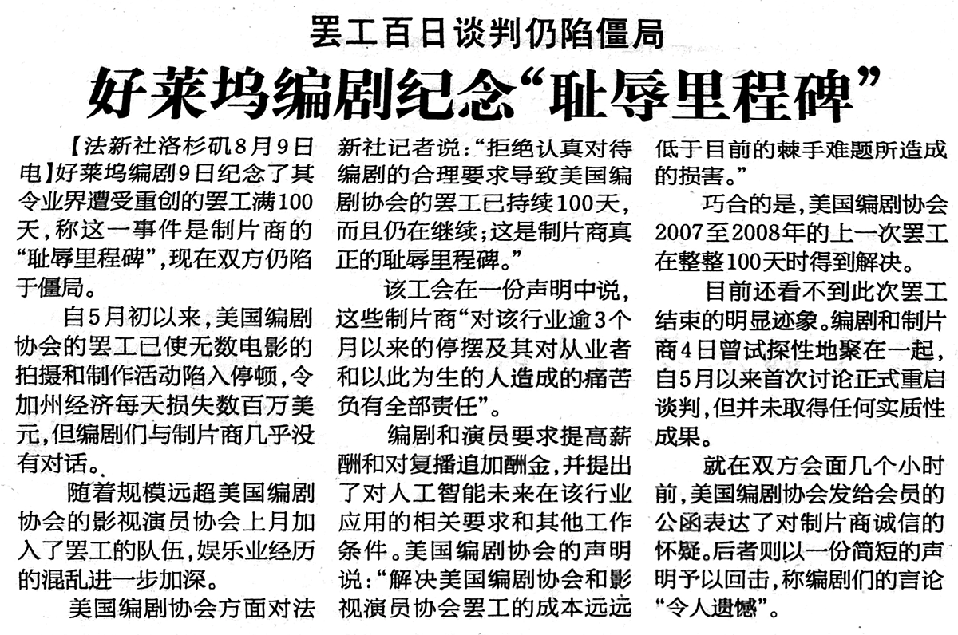
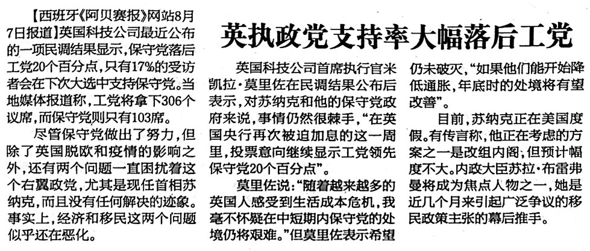
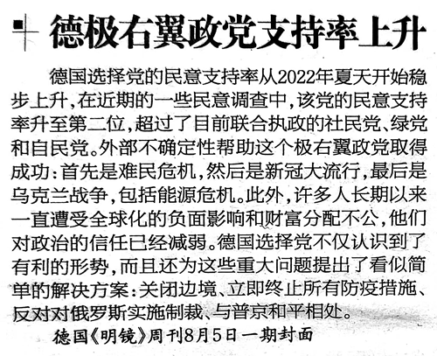
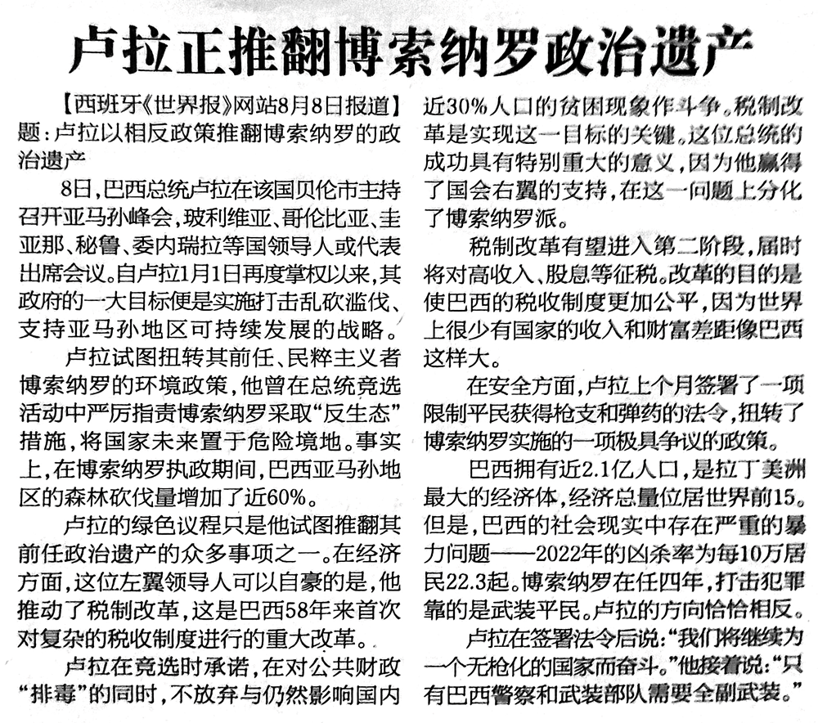
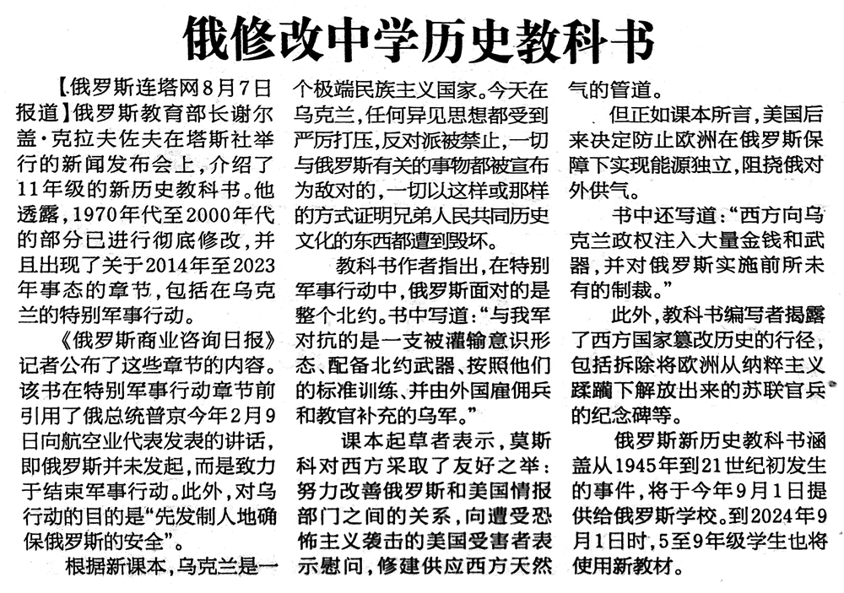
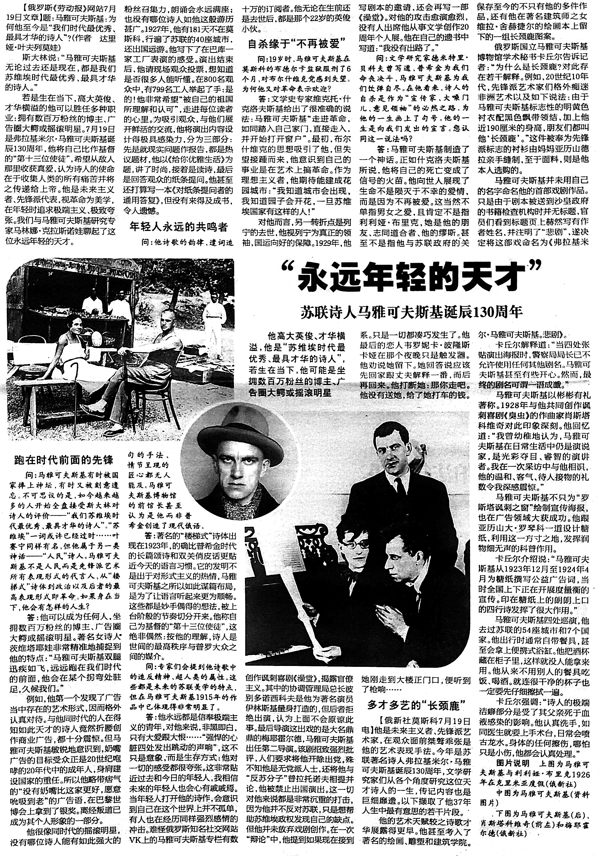
来源：《参考消息》

[1] 国际劳工组织（ILO）提出的定义，指发展中国家城市地区那些低收入、低报酬、无组织、无结构、规模很小的生产或服务单位。——译注
[2] 阿达尼集团是印度国内最大的基础设施企业，业务范围涉及发电输电、煤炭等能源开采领域，并且正在进军可再生能源、机场、数据中心和国防领域；安巴尼财团是印度最有影响力的私营家族财团之一，其资产一度达到印度GDP的4%。——译注

